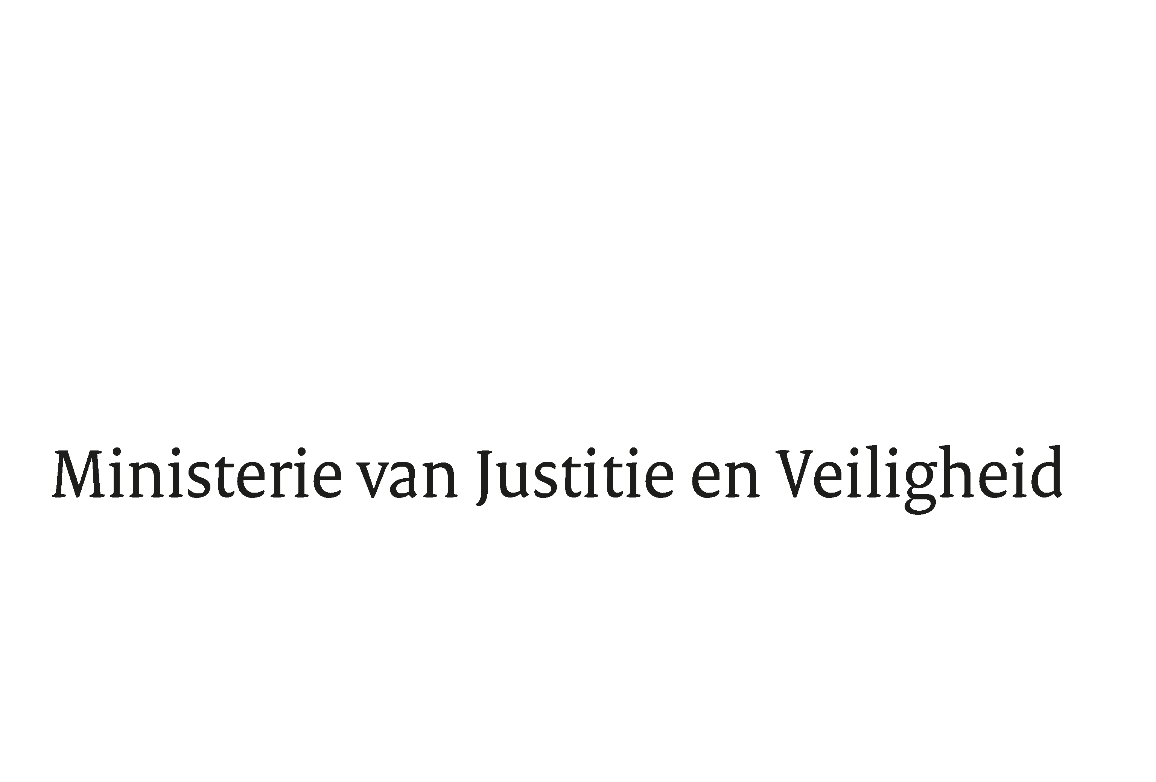

> Retouradres Postbus 20301 2500 EH Den Haag
Aan de Voorzitter van de Tweede Kamer
der Staten-Generaal
Postbus 20018
2500 EA DEN HAAG

Datum | 25 april 2024
Onderwerp | Antwoorden vragen over dwangsommen IND
Directoraat-Generaal Migratie
Directie Migratiebeleid
Asiel, Opvang en Terugkeer

Turfmarkt 147
2511 DP Den Haag
Postbus 20301
2500 EH Den Haag
www.rijksoverheid.nl/jenv

Ons kenmerk
5420845

Bij beantwoording de datum en ons kenmerk vermelden. Wilt u slechts één zaak in uw brief behandelen.

Tijdens de plenaire wetsbehandeling (Wijziging van de Vreemdelingenwet 2000 in verband met de verlenging van de beslistermijnen in asiel- en nareiszaken) van 17 april jl. hebben de Kamerleden Vondeling en Brekelmans vragen gesteld over hoe vaak in de praktijk dwangsommen voor te laat beslissen worden teruggevorderd ten behoeve van opvang. Daarbij werd verzocht om voor de stemming, of anders voor de wetsbehandeling van het voorstel Wet herziening regels niet tijdig beslissen in vreemdelingenzaken, een reactie te geven.

Helaas is het niet gelukt om op zorgvuldige wijze deze informatie voor de stemmingen te achterhalen. Ik zal u zo spoedig mogelijk nader infomeren.

De Staatssecretaris van Justitie en Veiligheid,
E. van der Burg

